Войти в «Унисон»

Родители и дети глазами питерской школы «Унисон».
- Владимир Бацын
- 18 августа 2020
- 1000

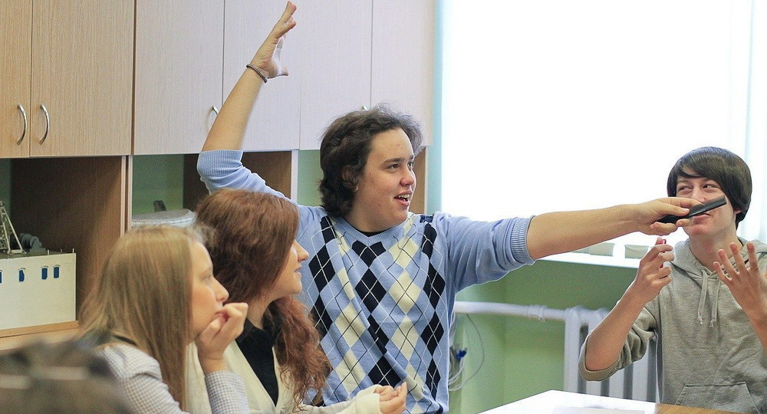Фото из архива школы
В один прекрасный день происходит Встреча (именно так – с большой буквы): семья, чаще всего в лице мамы, переступает наш порог. Это – событие выдающейся важности. Почему? Потому что это значит, что семья имеет позицию относительно своего ребенка: его способностей, особенностей, интересов, по большому счету – его будущего. И не просто «позицию», но позицию активную – недаром же она ищет ту единственную образовательную среду, которая не только подходит для ребенка по содержанию своих программ и качеству результатов, но расти в которой ему будет хорошо, уютно, радостно. Это семья, которая открыта к диалогу со школой и которая ищет школу, открытую для встречного диалога. Семья, которая хочет видеть в школе не просто «учебно-воспитательное учреждение», а чуткого и внимательного партнера, владеющего не только высокими профессиональными компетенциями, но и обладающего душой и сердцем.
О таких семьях, о таких родителях – и о детях из таких семей – и мечтаем мы, учителя школы «Унисон»!
Мы мечтаем о семьях, любящих своих детей, и детях, растущих в любимой семье. Мы хотим верить, что все дети, приходящие к нам, – желанные. Что мамы и папы, бабушки и дедушки озабочены созданием максимально комфортных условий не только для их бытового и физического, но и духовно-интеллектуального развития. Мы сознаем, что в семьях сложился собственный «образовательный уклад» со своими приоритетами и представлениями о хорошем и плохом, достойном и недостойном, важном и неважном.
Каждая семья – свой мир. И из каждого из этих миров к нам приходит ребенок. Поэтому нам так важно понять не только самого ребенка, но и тот мир, из которого он к нам пришел – и продолжает приходить (а часто – добираться из дальних частей города) каждое утро пять раз в неделю с осени до лета.
Нет, мы не посещаем семьи – и не видим в этом необходимости. Для переговоров (о делах) и разговоров (по душам) мы используем другие, гораздо более эффективные, деятельностные форматы. А современные средства коммуникации позволяют поддерживать оперативную связь практически постоянно.
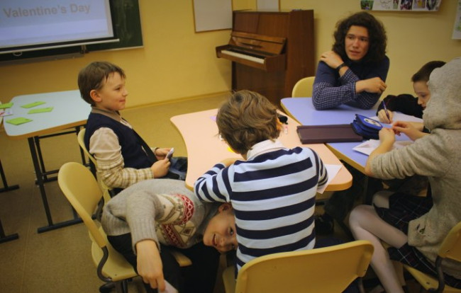
Однако среди множества этих связей выделяется, как уже было отмечено, абсолютная доминанта: это вся совокупность целей, задач и усилий, направленных на индивидуализацию (и персонификацию) образовательного маршрута ребенка. Если к 14–15-летнему возрасту человек окажется в состоянии сознательно и ответственно объяснить самому себе (а следовательно, родителям и учителям) основания своих собственных образовательных предпочтений, то можно смело констатировать: процесс обретения молодым человеком своей идентичности достиг ключевой точки – у него возникла способность к личностной саморефлексии, он начинает осознавать свое Я целью и средством самого себя. Но путь к этому непрост: как показывает жизненная практика, далеко не всегда подростку самому удается найти путь к себе – особенно если свойства его натуры и внешние обстоятельства этот путь осложняют. Еще более драматично, если по каким-либо причинам внутри семьи утрачивается общий язык между ребенком и родителями и он начинает искать опору в иных референтных для себя взрослых – к сожалению, далеко не всегда нравственно безопасных.
Мы, учителя школы «Унисон», позиционируем себя в качестве своеобразного «интегрального взрослого», открыто и заинтересованно предлагающего себя семье и ребенку и как точку опоры, и как ресурс развития. Выстраивая свои отношения с детьми, мы исходим из «презумпции уникальности» ребенка, и понимание этой уникальности – своей и Другого – мы стремимся в детях развить и обогатить. При этом очевидно, что без помощи родителей, только силами учителей и других, пусть даже очень эрудированных и психологически чутких взрослых, эту задачу не решить.
Поэтому родители для «Унисона» – не клиенты, заказывающие платную услугу, хотя на бытовом уровне именно так чаще всего трактуется характер взаимоотношений родителей и частной школы, в которую они определяют своего ребенка.
Родители для «Унисона» – в полном смысле слова педагогические партнеры, даже более чем партнеры: они и мы, учителя, – сотрудники, ибо дети для нас – общий «предмет труда».
Просто мы подходим к этому «предмету» с различных сторон, и никто не может сыграть роль другого. Все незаменимы.
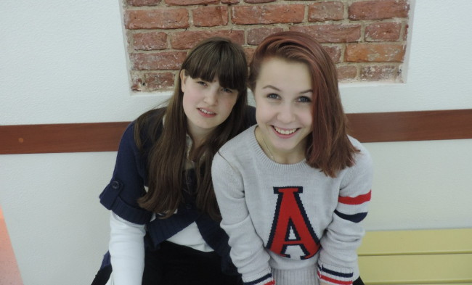
Но такие отношения предполагают высочайшую степень взаимного доверия: детей – к родителям и учителям как к «объединенным взрослым», родителей – к учителям и детям, учителей – к родителям и детям.
На доверии в «Унисоне» держится весь жизненный уклад – и образовательный, и личностный.
Постоянно находясь на переменах вместе, перемешивая в свободных, спонтанных разговорах бытовые и учебные дела, обитатели «Унисона» объективно создают ту драгоценную атмосферу взаимной эмпатии, которая естественным образом распространяется и на классные занятия. Меняется характер и содержание деятельности, но все остаются «самими собой»: учителя – заинтересованными и дружелюбными, а дети – открытыми и вопрошающими.
Именно – вопрошающими и взыскующими ответа. Ответа на главные вопросы для каждого человека, приходящего в мир: «Кто я? Каков я? Зачем я? Что я здесь делаю? Почему кто-то за меня решил, что это нужно?» Разумеется, учителя школы «Унисон» не знают (и не могут знать) ответов на эти вопросы. И родители не знают. Ответы на них не знает никто. Но мы стремимся научить своих юных собеседников искать эти ответы самостоятельно, расширяя пространство поиска посредством как учебных, так множества иных образовательных программ. Да, мы даем знания, развиваем универсальные компетенции, но отчетливо сознаем, что всё это – не цель, а средства, пусть и очень важные и нужные (и к тому же подвергаемые экзаменационной проверке). Цель же – повторим еще раз – при помощи этих средств помочь нашим детям понять себя, найти себя в обступающем их мире противоречивых ценностей, прогностических неопределенностей, искушающих соблазнов.
Поэтому родители, разделяющие такую позицию, для нас поистине бесценны. Но было бы нелепо скрывать: практический опыт взаимодействия школы с вновь поступающими семьями учащихся показывает, что многие родители придерживаются традиционно сложившейся роли стороннего наблюдателя, безынициативны, патерналистски делегируют школе преимущественные права на образование и воспитание детей, незаинтересованно и некритично относятся к декларируемым ею нормам и ценностям. С другой стороны, есть родители, которые, напротив, абсолютизируют собственные представления о воспитательном идеале и требуют безоговорочного приятия школой этого образа в качестве руководства к действию персонально для своего ребенка. В отношении таких семей «Унисон» занимает жесткую позицию – нас категорически не устраивает ни «политика равнодушного нейтралитета», ни «кавалерийская атака» на традиционный для нас природосообразный «принцип гармонического разнообразия»: следование любому из них было бы чревато возникновением неожиданных чрезвычайных ситуаций как учебного, так и личностного характера. Наш девиз – доверительный диалог и солидарное выполнение принятых решений и согласованных условий.
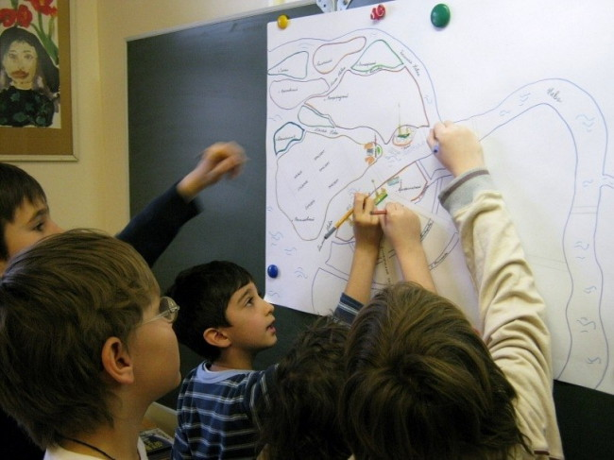
Ключевое из них – выстраивание последовательных шагов к выведению ребенка на уровень, когда он сам оказывается в состоянии принять субъектное участие в содержательном обсуждении своего постепенного перехода на индивидуальную образовательную программу. Этот переход принципиально невозможен без согласования позиций, интересов, возможностей и перспективных намерений всех трех «игроков» на образовательном поле – ученика, школы и семьи. Это событие не может быть произвольным: оно становится следствием многих месяцев (а в идеале – лет) кропотливой работы всего «триумвирата» над осмыслением и нащупыванием образовательной траектории, выводящей – в дальней перспективе – на профессиональные ориентиры.
И здесь снова нужно говорить об исключительно важной роли родителей – но уже родителей не того или иного конкретного ребенка, а всех родителей учащихся. Ведь каждый из них – профессионал в какой-либо сфере деятельности. Но мало этого – все ученики «Унисона» знакомы друг с другом, все так или иначе наслышаны о роде деятельности всех родителей, и поэтому рассказ матери и/или отца своего товарища о жизненно-профессиональном опыте будет звучать особенно убедительно и авторитетно. В этом смысле «Родительский час» – не дань формальной профориентации: это, без преувеличения, публичное продолжение доверительного диалога о жизни, о выборе пути, о тех основаниях, которыми нужно руководствоваться при принятии судьбоносных решений.
Но это лишь один из практикуемых в «Унисоне» форматов деятельности взрослых в отношении детей. О специальных (предметно-тематических, социокультурных и иных) проектах и программах разговор пойдет в следующем разделе, здесь же прежде всего упомянем о такой специфической форме доверительной учительско-родительской коммуникации, как «Письма родителям».
Это – очень важный и без преувеличения уникальный инструмент: они содержат компендиум качественных характеристик конкретного ребенка, которые учителя дают раз в полгода, дополненный характеристикой классного руководителя, а также информацией о его итоговых отметках, пропусках и опозданиях. Стилистика и содержание писем родителям не регламентируется и является продуктом творчества каждого классного руководителя. Каждое письмо – это штучный и максимально индивидуализированный, а в чём-то даже личный продукт. Это тем более значимо, что в некоторых семьях стало традицией открывать и читать письмо всей семьёй, а затем совместно обсуждать. Более того, в выпускном одиннадцатом классе 2019 года выпуска половина учащихся ответили персональными письмами некоторым из учителей – трогательными, тёплыми, искренними и благодарными.
Неформальность и целевая адресность «Писем к родителям» стимулируют актуальность еще одного формата «взрослой» коммуникации – индивидуального собеседования с родителями. Как известно, в государственной общеобразовательной школе родители встречаются с классным руководителем преимущественно на общих родительских собраниях. Но в силу своей неперсонализированности это общение чаще всего оказывается малоэффективным: практически родители остаются в информационном вакууме, по-прежнему формируя представление о школе только со слов ребёнка. Поэтому неудивительно, что на первых порах встреча, которую инициирует школа «Унисон», может вызвать у «новеньких» родителей напряженные эмоции из-за сложившегося стереотипа. Родители воспринимают приглашение на индивидуальное собеседование как «вызов в школу», который происходит, когда ребёнок натворит что-то нехорошее. Но смысл нашего собеседования не в чтении нотаций, а в выстраивании и расширении мостов между школой, семьей и ребенком. Именно из этих собеседований вырастает богатейшая практика не просто взаимодействия, но подлинной дружбы, воплощающейся, в частности, в организации ежегодных родительских конференций и встреч с профессиональным сообществом в Театральной библиотеке и в других совместных мероприятиях на столь же замечательных площадках Санкт-Петербурга.
И семья, и школа обладают собственными уникальными ресурсами (интеллектуальными, культурными, организационными, профессиональными, социальными и т.д.), позволяющими, при правильно организованном взаимодействии, обогащать образовательный потенциал друг друга, эффективнее осуществлять процессы воспитания и образования ребенка, не только расширяя его образовательное пространство, но и демонстрируя в действии иные, в том числе творческие, подходы к освоению жизненной реальности. Школа «Унисон» стремится максимально полно (синергетически) использовать эти ресурсы, разрабатывая и осуществляя разнообразные авторские образовательные проекты и программы, краткому предъявлению которых посвящен особый раздел.
В качестве же финального акцента в разговоре о роли родителей в жизни школы «Унисон» укажем на их теснейшую, непосредственную включенность в процессы разработки и реализации школьной Основной образовательной программы – важнейшего документа, определяющего целеполагание, содержание и критерии оценки всей деятельности «Унисона» как единого организма. В конечном счете именно эта включенность (во всем многообразном богатстве ее проявлений) является залогом уже более чем четвертьвековой успешности и самой школы, и ее выпускников.

Специально – о требованиях к ученикам
Быть «унисоновцем» – значит осознанно относить себя к тем юным петербуржцам, которых отличает глубинное, идущее от сердца чувство причастности судьбе великого города нашей Родины. Это чувство – чувство чести и достоинства человека, сознающего себя потомком поколений, оставивших бесценное наследие и достояние – материальное, интеллектуальное, духовное. «Унисон» хочет видеть в своих питомцах новые поколения истинных петербуржцев – петербуржцев XXI века.
Исходное требование к ученику школы «Унисон» – уважение человеческого достоинства: это – альфа и омега современной культуры общения. Уважение человеческого достоинства предполагает признание свободы индивидуального творческого самовыражения – и «Унисон» стремится максимально поддерживать созидательно-творческое начало в своих питомцах.
Ученики «Унисона» обязаны (вместе с родителями) тщательно заботиться о сохранении и укреплении своего физического здоровья. Школа, со своей стороны, относит это направление своей образовательной программы к числу наиболее приоритетных.
Поскольку своей стратегической целью школа «Унисон» видит становление личности каждого ученика как субъекта собственной образовательной деятельности, постоянно действующим и контролируемым требованием ко всем обучающимся становится осознанное развитие ими способности к самооценке. Такие категории, как целеполагание, выбор средств достижения цели, определение оснований для оценивания результатов и, наконец, рефлексия промежуточных и итоговых достижений (или неудач), должны стать рабочими инструментами учеников уже при переходе из начальной школы в среднюю. Только в таком случае у ребенка может появиться субъективно уверенная позиция при обсуждении вопросов, связанных с конструированием индивидуальной образовательной программы.
Исключительно важное внимание, которое «Унисон» уделяет воспитанию своих учеников в культуре (в самом широком смысле этого понятия), предполагает их готовность к постоянному обращению всех учителей к культурно-историческому контексту изучаемых тем – не только гуманитарной, но и естественно-научной и математической проблематики. С этой точки зрения метапредметный подход в сочетании с индивидуально ориентированными заданиями выступает как наиболее адекватный культуросообразный способ обучения.
Но из сказанного с очевидностью следует, сколь велико значение самостоятельной, субъектной активности ученика: образование не может быть дано, если оно не «взято», если образовательный процесс не стал встречным. Более того, если постепенно в нем не усиливается (и даже начинает превалировать) активность «ученической стороны».
Многие «унисоновцы» не ограничиваются образовательными ресурсами, предоставляемыми школой (в том числе и внешкольными). Это вполне нормальное, закономерное явление. Но ученикам и родителям важно иметь в виду, что учителя «Унисона», стремясь максимально эффективно использовать свой образовательный и личностный потенциал и прекрасно зная интересы и способности своих воспитанников, всегда готовы выступить в качестве тьюторов (консультантов), помогая найти оптимальные варианты сочетания основной (предметной) и дополнительной (внешней) программ. Такая практика делает образовательное взаимодействие школы и семьи еще более органичным и продуктивным.

